ГОРОДСКАЯ ДУМА ГОРОДСКОГО ОКРУГА ГОРОД АРЗАМАС
НИЖЕГОРОДСКОЙ ОБЛАСТИ

РЕШЕНИЕ

№718 от 24.12.2025г.

О наименовании микрорайона в селе Шатовка городского округа город Арзамас Нижегородской области Российской Федерации

В соответствии с Федеральным законом от 20.03.2025 года №33-ФЗ «Об общих принципах организации местного самоуправления в единой системе публичной власти», Законом Нижегородской области от 16.11.2005 года №184-З «Об административно-территориальном устройстве Нижегородской области», Законом Нижегородской области от 09.12.2025 года №174-З «Об объединении населенных пунктов в административно-территориальном образовании Шатовский сельсовет Арзамасского района Нижегородской области и о внесении изменений в отдельные законы Нижегородской области», решением Арзамасской городской Думы Нижегородской области от 28.09.2012 года №91 «Об утверждении Положения о порядке наименования, переименования микрорайонов, площадей, улиц, переулков, проспектов, проездов, скверов, бульваров, парков и иных территорий проживания граждан в городском округе город Арзамас Нижегородской области», учитывая решение совета хранителей наследия городского округа город Арзамас Нижегородской области от 12 декабря 2025 года, статьей 30 Устава городского округа город Арзамас Нижегородской области,

городская Дума городского округа РЕШИЛА:

- Образовать микрорайон в селе Шатовка городского округа город Арзамас Нижегородской области Российской Федерации в границах, указанных в приложении к настоящему решению.
- Присвоить вновь образованному микрорайону в селе Шатовка городского округа город Арзамас Нижегородской области Российской Федерации наименование – микрорайон «Панфилово».
- Поручить администрации городского округа город Арзамас Нижегородской области провести мероприятия, связанные с введением нового элемента планировочной структуры.
- Настоящее решение вступает в силу со дня его принятия и подлежит опубликованию в газетах «Арзамасские новости» и «Арзамасская правда».
- Контроль за исполнением настоящего решения возложить на постоянную комиссию городской Думы городского округа по правовым вопросам и взаимодействию со средствами массовой информации.

Председатель городской Думы Мэр города Арзамаса
городского округа

___________________И.А.Плотичкин ___________________А.А.Щелоков

Приложение к решению городской Думы городского округа город Арзамас Нижегородской области
от 24.12.2025 г. № 718

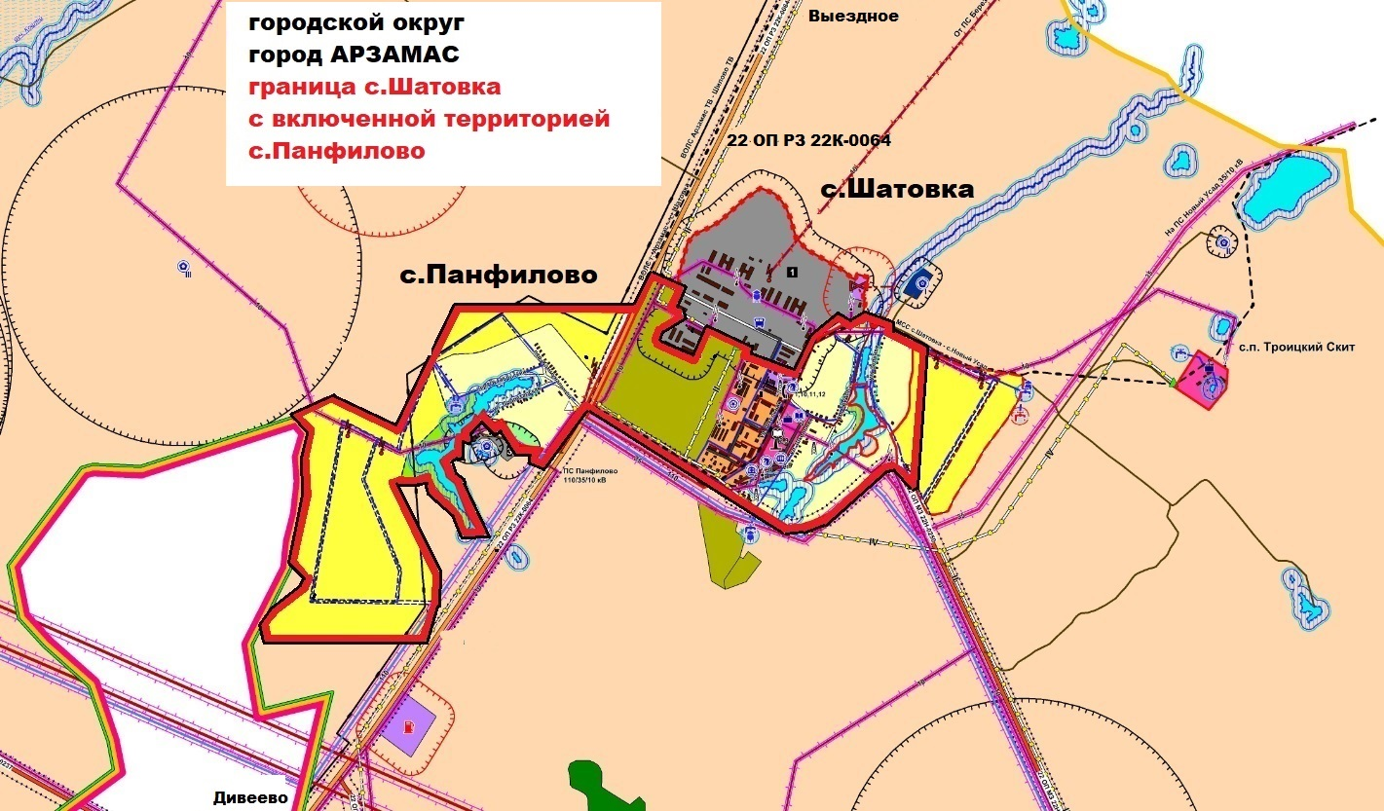
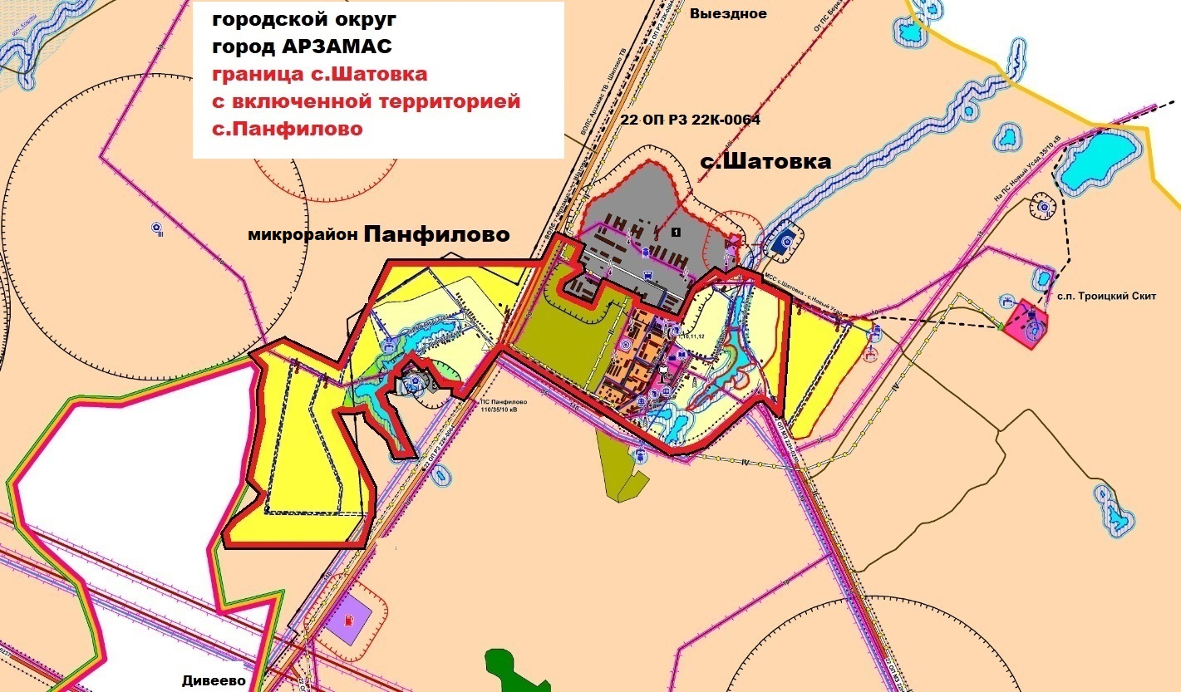
Граница проектируемого микрорайона

